Министерство образования Республики Беларусь
Учреждение образования
“Белорусский государственный университет информатики и радиоэлектроники”

Факультет компьютерных систем и сетей
Кафедра электронных вычислительных машин
Дисциплина: Администрирование компьютерных сетей

Отчет по лабораторной работе № 4
на тему
“Реализация сетевого сервиса DHCP и NAT”
Вариант 11

Выполнил:
студент группы 150501 Климович А.Н.
Проверил:
старший преподаватель Глецевич И.И.

Минск 2024
1 ПРАКТИЧЕСКАЯ ЧАСТЬ

1.1 Рабочая конфигурация Router 5

ip dhcp excluded-address 192.168.0.1
!
ip dhcp pool DHCP_POOL
network 192.168.0.0 255.255.0.0
default-router 197.18.46.34

1.2 Рабочая конфигурация Router 6

interface FastEthernet0/0
ip nat outside
!
interface FastEthernet0/1
ip nat outside
!
interface Ethernet0/0/0
ip nat inside
!
ip nat inside source static 10.0.0.2 90.32.0.3
ip nat inside source static 10.0.0.2 137.81.76.3

1.3 Рабочая конфигурация Router 3

ip route 10.0.0.0 255.0.0.0 107.3.38.210 !удален

1.4 Рабочая конфигурация Router 4

ip route 10.0.0.0 255.0.0.0 58.125.8.1 !удален

1.5 Рабочая конфигурация Router 7

ip route 10.0.0.0 255.0.0.0 152.1.216.1 !удален

РАБОЧИЕ МАТЕРИАЛЫ

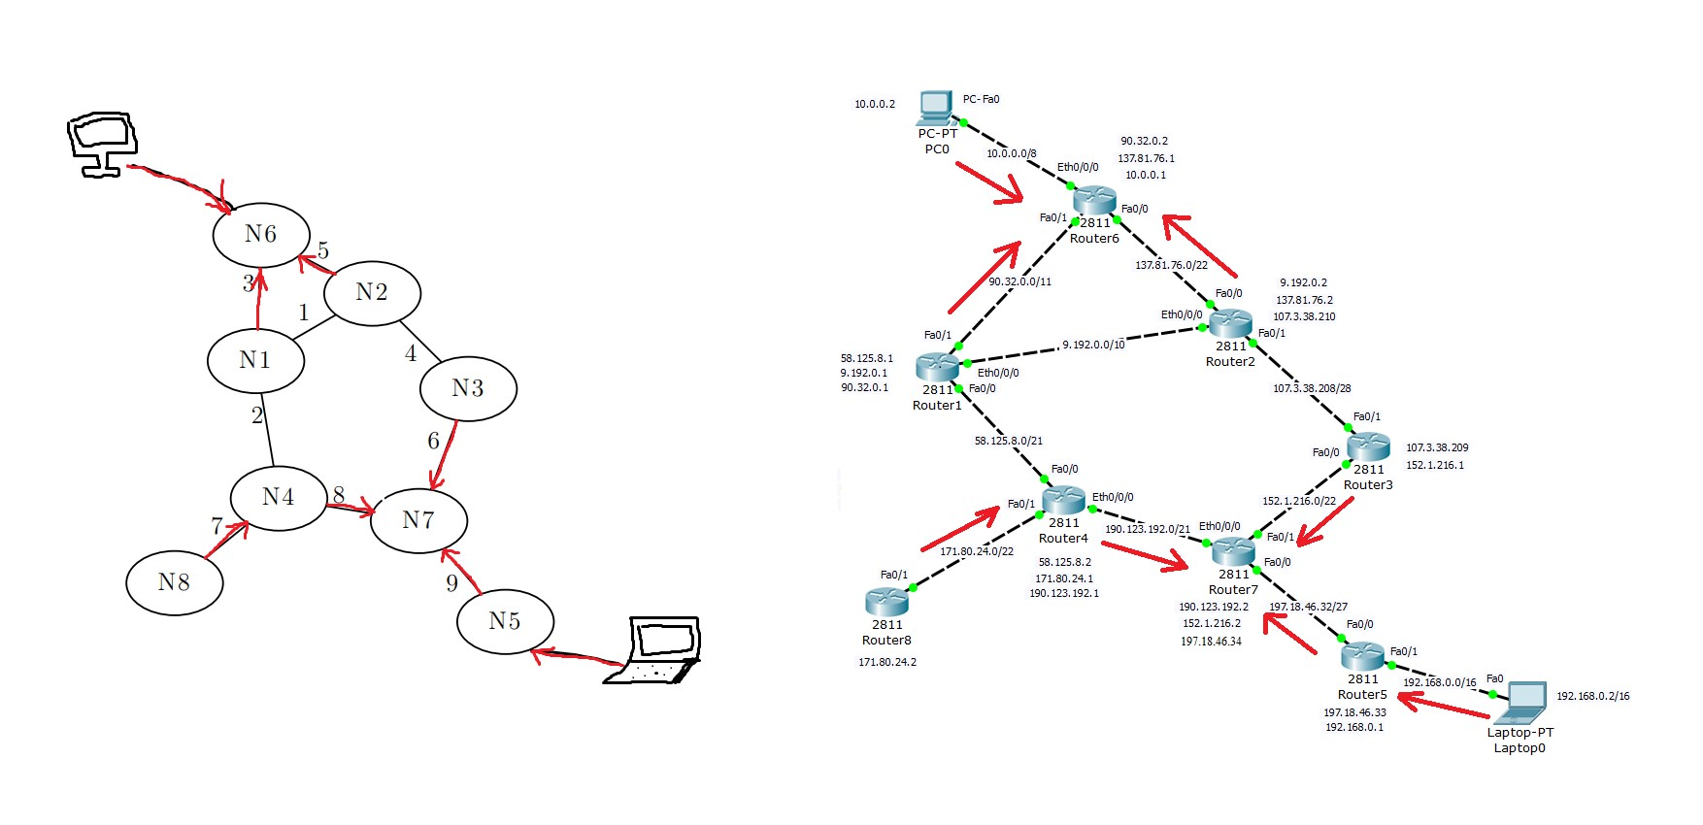
inside local: 10.0.0.2
inside global: 137.81.76.3
outside local: 192.168.0.2
outside global: 192.168.0.2

